Ce document est écrit en facile à lire
et à comprendre.
Le facile à lire et à comprendre
est une méthode rédactionnelle
qui rend les informations
accessibles à tous.
Les formations
pour les intervenants-pairs* en situation de handicap

*L’intervenant-pair est une personne en situation de handicap.
L’intervenant-pair :
• fait de la formation pour les personnes
avec handicap
• aide les personnes avec handicap
• accompagne les personnes avec handicap.
L’intervenant-pair parle de sa vie avec son handicap.
Il a une grande expérience du handicap.
Les pairs
Les pairs sont des personnes avec handicap.
Les pairs ont moins d’expérience que l’intervenant-pair.
Les pairs se ressemblent.

Le sommaire
Les formations page ?
pour les intervenants-pairs
Comment faire connaître la formation
sur l’intervention des pairs ? page ?
Qui peut suivre les formations ? page ?
A quoi servent les formations ? page ?
Comment préparer
une bonne formation ? page ?
Ce qui est important à dire
dans les formations page ?
- Qu’est-ce que m’apprend
le handicap ? page ?
- Ce qu’il est important de dire
au début de la formation page ?
- L’intervenant-pair se déplace
dans des lieux différents. page ?
- Comment l’intervenant-pair
fait une formation? page ?

Un groupe d’experts a écrit ce document pour les formations.
Les experts connaissent bien le travail des intervenants-pairs.
Ce document est fait pour :
- les personnes voulant devenir intervenant-pair
- les professionnels du médico-social*
- les centres de formation.
*Un professionnel du médico-social, c’est par exemple :
un éducateur ou un psychologue.
C’est le premier document écrit sur les intervenants-pairs.
Il est important d’avoir le même document pour tout le monde.
Des nouvelles formations vont s’ajouter dans ce document.

Les formations pour les intervenants-pairs
Il y a 4 parties :
Partie 1
pour les pairs avec des difficultés pour vivre avec les autres
niveau 1 ?
Partie 2
pour les pairs avec des difficultés pour vivre avec les autres
niveau 2 ?
Partie 3
pour les pairs avec des troubles de santé mentale*
Partie 4
pour les pairs avec une maladie chronique somatique*.
*les troubles de santé mentale, c’est par exemple :
avoir des difficultés à se concentrer, être triste…
*une maladie chronique somatique c’est ?? …
[explications Maxime Oillaux]
Il y a 12 formations pour les intervenants-pairs.
Un intervenant-pair peut ajouter une nouvelle formation à la liste.
L’intervenant-pair demande au SGCIH* d’ajouter sa formation.
*Le SGCIH est le Secrétariat général du Comité interministériel du Handicap.
cih.secr@pm.gouv.fr

Comment faire connaître la formation sur l’intervention des pairs ?
Il faut respecter les droits des personnes avec handicap.
La CIDPH* rappelle que c’est important.
*CIDPH :
c’est la convention internationale des droits des personnes avec handicap.
Pour respecter les droits des personnes, il faut :
- une accessibilité des lieux de travail et de vie
- une aide pour l’autonomie des personnes avec handicap.
Il faut des changements :
- Les personnes doivent dire ce qu’elles souhaitent.
- La famille doit connaitre les aides pour les personnes avec handicap.
- Les professionnels de l’accompagnement doivent avoir les bons outils pour les projets personnalisés.
- Les professionnels du milieu ordinaire doivent mieux connaître le handicap.

L’expérience est importante pour les personnes avec handicap.
Pour la famille, l’expérience aussi est importante.
RAPT « Une Réponse Accompagnée Pour Tous » apporte des solutions d’accompagnement.
L’expérience de la personne aide à trouver des solutions d’accompagnement.
Une personne apprend avec son handicap et ses expériences.
La personne connait :
- les solutions
- le parcours de soins*
- le parcours de service**
- les suites du handicap sur elle et sur sa famille.
*Le parcours de soins c'est
comment se soigner
quand se soigner :
les consultations, les analyses, les traitements, les médicaments…
**Le parcours de service c’est
comment utiliser les services pour la personne :
ménage
hébergement
accueil de jour
aide sociale…

Les intervenants-pairs aident les personnes avec handicap.
Les personnes comprennent mieux ce qu’elles sont capables de faire.
Les personnes parlent de leurs expériences.
Elles s’expriment mieux avec :
- la famille
- les accompagnants
- les autres personnes de la vie quotidienne.
Les intervenants-pairs peuvent être :
- salariés
- intervenants extérieurs
- bénévoles
…
Les intervenants-pairs peuvent :
- former d’autres intervenants-pairs
- apprendre à faire attention à sa santé
- apprendre à défendre leurs droits
…

Qui peut suivre les formations ?
Les formations sont faites pour toutes les personnes avec handicap.
Tous les handicaps sont admis.
Aucun diplôme n’est demandé.
Pendant les formations, les personnes avec handicap parlent :
- de ce qu’elles savent faire
- de leurs expériences.

A quoi servent les formations ?
La personne avec handicap a suivi une formation.
La personne avec handicap est devenu un intervenant-pair.
La personne avec handicap peut intervenir dans :
- les établissements médico-sociaux, comme par exemple un ESAT, un foyer de vie…
- les hôpitaux
- les entreprises,
- les écoles…
L’intervenant-pair peut faire des conférences*, écrire des livres…
* Une conférence est un exposé fait par un expert devant un public.

Comment préparer une bonne formation ?
- Les personnes avec handicap donnent leur avis sur la formation.
Leurs idées sont importantes.
- Il y a aussi des formateurs avec handicap.
- Les formateurs avec handicap sont payés comme les autres formateurs.
- Tout le monde peut participer à la formation.
- La formation est accessible à tous.
Par exemple, les textes sont écrits en Falc.
- Les formateurs font participer les personnes.
- Un groupe accueille 8 personnes maximum.
- Une journée de formation ne dépasse pas 6 heures.
Une formation dure 5 jours maximum.
Il y a des pauses entre les jours de formation.
Les journées de formation ne se suivent pas.
Il est important de faire des pauses dans une journée de formation.
- Les cours peuvent servir pour d’autres formations.
- La formation ne doit pas coûter cher.
La formation peut être gratuite.
- Du personnel travaille sur le lieu de formation.
Le personnel doit faire attention aux personnes accueillies.
Les personnes viennent d’endroits différents.
Ces endroits vont être proposées pour des nouvelles formations.

Ce qui est important à dire dans les formations
1 Qu’est-ce que m’apprend le handicap ?
Comment mes pairs
parlent du handicap ?
- Apprendre par l’expérience
Qu’est-ce que ça veut dire ?
A quoi ça sert ?
- Les pairs parlent de leur expérience.
Ils donnent des exemples.
- Pourquoi l’expérience des pairs est utile ?
- Qu’est-ce que les pairs ont appris de leurs expériences ?
- J’apprends en écoutant mes pairs.
- Comment les intervenants-pairs participent à la formation ?

2. Ce qu’il est important de dire au début de la formation
- Il existe des lois et une convention importante pour les personnes avec handicap :
• la loi* de 2002
• la loi* de 2005
• la convention** internationale des droits des personnes handicapées.
*Une loi est une règle pour tous les habitants d’un pays.
**Une convention est un accord entre des personnes.
- Il faut expliquer :
comment la personne vit avec son handicap ?
- Les mots sont importants.
Il faut expliquer les mots :
autodétermination :
je décide par moi-même
autonomie
je suis capable de faire tout seul dans la vie de tous les jours
pouvoir d’agir
je veux un changement,
j’agis pour que ça change

- Il faut rappeler les droits des personnes :
• les droits pour tous
• la protection sociale
• la justice pour tous.
- Il faut parler du parcours de vie d’une personne avec handicap :
• l’accessibilité
• les changements
dans le médico-social
• l’emploi accompagné,
le travail protégé
• le lieu de vie où habitent ensembles
des personnes âgées,
des personnes avec handicap,
des personnes du milieu ordinaire
…

3 L’intervenant-pair se déplace
dans des lieux différents.
- Qui va aider l’intervenant-pair dans les nouveaux lieux ?
- Comment l’intervenant-pair parle aux différentes personnes ?
- Comment l’intervenant-pair travaille avec des nouvelles personnes ?

4. Comment l’intervenant-pair fait une formation?
Il faut une demande des personnes pour faire une formation.
L’intervenant-pair doit avoir un document.
Dans ce document, il est écrit ce qu’il est important de dire.
Avant la formation, l’intervenant-pair se prépare à :
- écouter les autres
- ne pas juger les autres
- comprendre les sentiments des autres
- comprendre ce que disent les autres
…
L’intervenant-pair apprend à :
- faire un emploi du temps de la formation
- prendre la parole en public
- prendre des rendez-vous
…
L’intervenant-pair apprend les règles du :
- secret professionnel
- respect des stagiaires.
L’intervenant-pair doit donner des limites.
L’intervenant-pair doit savoir dire « non ».

L’intervenant-pair a des échanges avec les professionnels de l’établissement :
- L’intervenant-pair met en confiance les professionnels de l’établissement.
- Des professionnels ne participent pas à la formation.
L’intervenant-pair fait attention à ces professionnels.
- L’intervenant-pair comprend
le fonctionnement de l’établissement.
- L’intervenant-pair comprend comment travaille l’équipe.
Mettre en confiance
les personnes avec handicap :
- Les personnes avec handicap sont des pairs.
L’intervenant-pair a un bon contact avec les pairs.
- L’intervenant-pair respecte les demandes de la formation.
- L’intervenant-pair respecte le choix des personnes accompagnées.
- L’intervenant-pair prend des décisions.
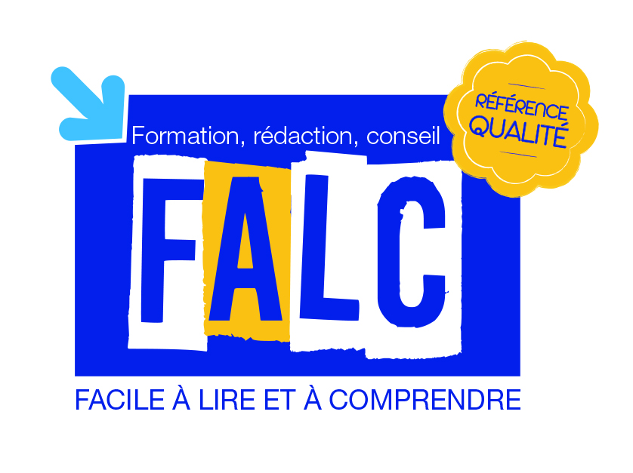Le document a été transcrit
par l’atelier FALC d’Avenir Apei
de Carrières-sur-Seine
Décembre 2020
Pictogramme © Logo européen
Facile à lire : Inclusion Europe

